TS+授权所需资料

一、 源码交付

1. 须甲方准备github用户，提供 github 用户名/邮箱（支持多个）

用途：用于接受所购买的软件系统源代码以及后续的源代码更新，我们将为你搭建安全专属、便捷的授权源码仓库。若暂无github账户，请点击注册[地址](https://github.com/)

示范：Jungle68 / 335891510@qq.com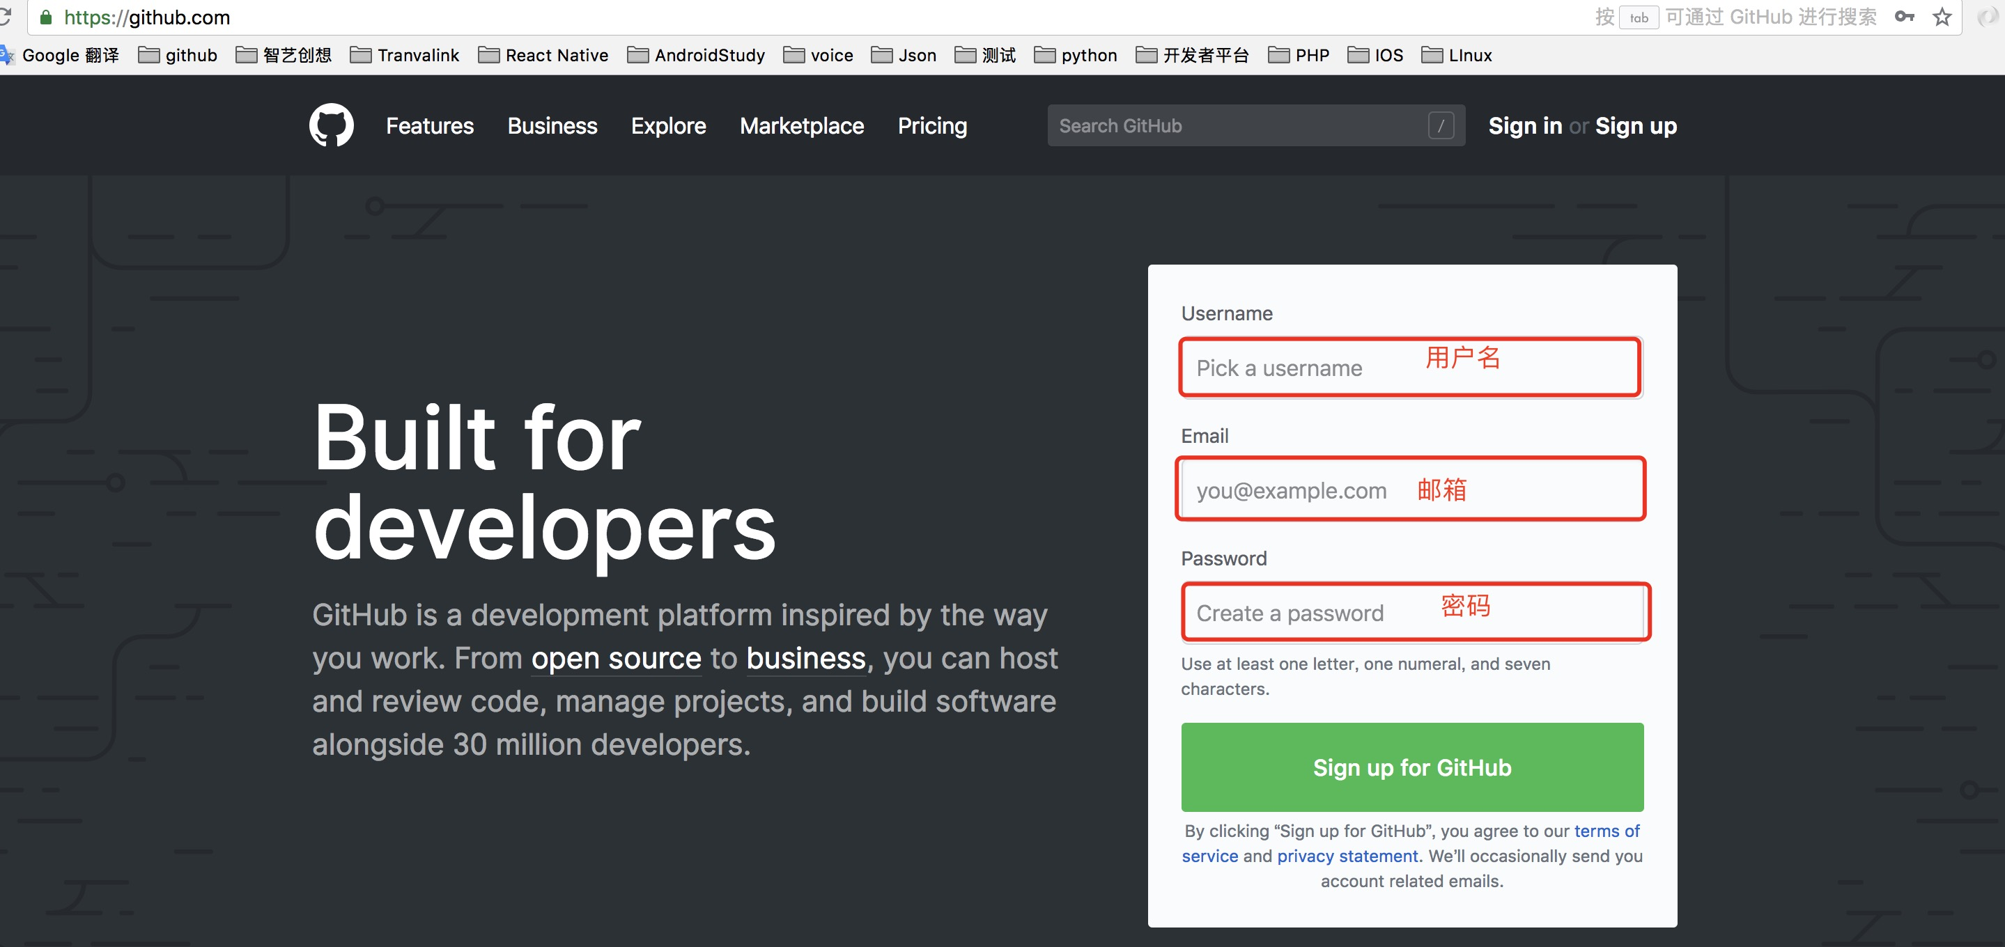

二、 部署与打包需要的信息

温馨提示：

申请成为企业开发者，需要准备如下资料：公司名称、地址、企业邮箱、企业电话、营业执照、资质证明、法人信息、股东信息、收款账号等。

1. 须甲方提供：服务器地址、账号、密码

用途：用于部署安装授权系统。若暂无服务器，请点击查看[服务器推荐](https://github.com/slimkit/thinksns-plus-guide/issues/27)

示范： 114.215.203.142 root root123456

1. 如甲方已有宝塔面板，请提供相应的地址、账号、密码

用途：用于部署安装系统

备注：有则填写，没有则忽略；如果有则可以不用提供服务器账号信息

示范：114.215.203.142:8888 root root123455

3. 须甲方提供一个解析好的域名

用途：通过域名可以访问你的系统，如果不提供的话，那么只能通过ip地址访问，将不便于用户使用。若暂无，可以参考各平台的域名解析服务，如[阿里云域名解析](https://help.aliyun.com/document_detail/29716.html)服务

示范：解析好的域名 [tsplus.zhibocloud.cn](http://tsplus.zhibocloud.cn) 对应 ip 139.196.199.299

4. 须甲方确认服务器内是否有其他内容，是否可以清除，是否需要明确安装应用路径，？

示范：有 不可清除 需要放在 app目录下 或者 无

5. 须甲方提供微信开放平台账号、密码 或者提供对应应用的appId 、 key 、secretKey

用途：软件系统中App、PC内容可分享到微信或授权微信登录以及使用微信支付

备注：1. 若暂无账号，甲方向微信官方申请注册企业开放者，请点击[注册地址](https://open.weixin.qq.com/);若提供的是key，我们将不不予免费处理由于key错误导致的应用功能错误

2. 在获取secretkey以及三方登录时需要甲方配合扫码登录或短信验证

示范：[master.jungle68@gmail.com](mailto:master.jungle68@gmail.com) 123456

6. 须甲方提供微信公众平台服务号账号、密码或者提供对应应用的appId 、 key 、secretKey

用途：软件系统中App、PC登录使用了微信开放平台和公众平台的关联，同时H5在微信中授权登录需要使用到公众平台的服务号功能

备注：1. 若暂无账号，甲方向微信官方注册并申请注册企业开发者，选择服务号，[注册地址](https://mp.weixin.qq.com/cgi-bin/registermidpage?action=index&lang=zh_CN&token=)

2. 在获取secretkey以及三方登录时需要甲方配合扫码登录或短信验证

示范：[master.jungle68@gmail.com](mailto:master.jungle68@gmail.com) wx123456

7. 须甲方提供支付宝开放平台账号、密码

用途： 软件系统中App、PC使用支付宝支付

备注：1. 若暂无账号，甲方向支付宝官方注册并选择自研开发者即可，当然有需求可以选择其他的，[注册地址](https://open.alipay.com/platform/home.htm)；

2. 在获取secretkey以及三方登录时需要甲方配合扫码登录或短信验证

示范：[master.jungle68@gmail.com](mailto:master.jungle68@gmail.com) alipay123456

8. 须甲方提供 腾讯开放平台账号、密码

用途：用于app、pc 使用QQ登录以及分享内容到qq

备注：若暂无账号，甲方向腾讯官方注册并成为企业开放者，[注册地址](http://open.qq.com/)

示范：225891510 qq123456

9. 须甲方提供 新浪开放平台账号、密码

用途：用于app、pc 使用新浪微博登录以及分享内容到新浪微博

备注：若暂无账号，甲方向新浪官方注册并成为企业开放者，[注册地址](http://open.weibo.com/)

示范：225891510@qq.com sina123456

10. 须甲方提供 高德开放平台账号、密码

用途： 用于app内的附近的人定位以及聊天定位信息处理

备注：若暂无账号，甲方向高德官方注册并成为企业开放者，[注册地址](https://lbs.amap.com/)）

示范：225891510@qq.com sina123456

11. 须甲方提供 环信即时通讯云账号、密码

用途：用于app 、pc、h5 中的聊天功能

备注：1. 若暂无账号，甲方向环信官方注册并需要成为企业客户，[注册地址](https://console.easemob.com/index.html#/register?_k=cmrump)

2. 环信免费版仅支持100用户聊天

示范：225891510@qq.com sina123456

13. 须甲方提供 短信服务商账号、密码

用途：用于app、h5、pc 登录注册等手机验证信息发送

备注：若暂无短信服务账号，甲方可向 [阿里云](https://account.aliyun.com/login/login.htm?oauth_callback=https://dysms.console.aliyun.com/dysms.htm#/overview)、[云片](https://www.yunpian.com/entry)、[互亿无线](http://www.ihuyi.com/) 之一购买短信服务

示范：阿里云 225891510@qq.com sina123456

14. 须甲方提供 一个企业邮箱账号、密码

用途： 用于app、h5、pc 登录注册等邮箱验证信息发送

备注：若暂无企业邮箱账号，甲方可向[阿里](https://help.aliyun.com/knowledge_detail/36576.html)注册企业邮箱

示范：225891510@qq.com sina123456

15. 需甲方提供 CDN服务商账号、密码

用途： 用于系统文件访问加速

备注：该项为建议项，可以不使用cdn加速，如要使用又没有cdn服务账号，请点击 [注册地址](https://www.alibabacloud.com/help/zh/doc-detail/31936.htm)）

示范：225891510@qq.com sina123456

示范：225891510@qq.com sina123456

19. 须甲方提供 app 名称 、网站名称、三方分享显示的名字

用途：1. app名称用于 app桌面显示

2. 网站名称用于在网页显示与SEO等

3. 三方分享显示名字用于分享到第三方时，分享来源显示（最多10个中文或20个英文），一旦确认好了，不免费做更换

示范：ThinkSNS+ TS+ ThinkSPlus

23. 须甲方提供 申请三方 key 所需素材

·

用途： 向三方申请使用权限时需要提供给三方，如qq 、微信、微博的key申请

示范：

1. 应用简介, 20字以内：

TS，一款全平台综合型社交系统

2. 应用介绍， 20-80字：

ThinkSNS拥有动态、直播、IM即时聊天、频道、音乐、活动、问答、投票、打赏等50余项功能，可根据需求自由组合，快速定制属于自己的社交系统。

3. 应用图标：需要以下尺寸 16x16 、 28x28 、72x72、 80x80 、96x96、 108x108 、 120x120 、144x144、192x192、 512x512 、 1024x1024？

请查看附件的 “icon" 文件夹  
 4. 应用截图：720x1280 需要 3~5 张。

请查看附件的 “应用截图” 文件夹

5. 宣传 banner： 450X300 需要 3 张。

请查看附件的 “banner” 文件夹

24. 须甲方提供 基本素材替换文件准备

用途： 用于替换 TS+ 中的特色图标和TS+标识

备注：1. 请准备和示例同名、同大小的图片或图标，注意：同名、同大小

2. 如没有提供相应内容，默认视为不替换内容

示范：请参考附件中的 “ 基本素材”

备注: 如需调整其他信息，请增加备注说明。